Московский Авиационный Институт

(Национальный Исследовательский Университет)

Факультет информационных технологий и прикладной математики

Кафедра вычислительной математики и программирования

**Лабораторная работа №4 по курсу**

**«Операционные системы»**

**Тема работы**

**“Межпроцессорное взаимодействие через memory-mapped files”**

Студент: Морозов Артем Борисович

Группа: М8О-208Б-20

Вариант: 17

Преподаватель: Миронов Евгений Сергеевич

Оценка: ___________

Дата: ___________

Подпись: ___________

Москва, 2021

**Содержание**

1. Репозиторий
2. Постановка задачи
3. Общие сведения о программе
4. Общий метод и алгоритм решения
5. Исходный код
6. Демонстрация работы программы
7. Выводы

**Репозиторий**

https://github.com/artemmoroz0v/OS

**Постановка задачи**

Задача: реализовать программу, в которой родительский процесс создает два дочерних процесса. Родительский процесс принимает строки, которые отправляются в тот или иной дочерний процесс в зависимости от следующего правила: если длина строки больше 10 символов, то строка отправляется во второй дочерний процесс, в противном случае в первый дочерний процесс. Оба процесса удаляют гласные из строк. Межпроцессорное взаимодействие осуществляется посредством отображаемых файлов (memory-mapped files).

**Общие сведения о программе**

Для реализации поставленной задачи нам нужны следующие библиотеки:

<unistd.h> - для работы с системными вызовами в Linux.

<stdlib.h> - для того, чтобы можно было пользоваться функциями, отвечающими за работу с памятью.

<limits.h> - для определения характеристик общих типов переменных.

<sys/mman.h> - для работы с memory-mapped files.  
<pthread.h> - для работы с потоками.

<ctype.h> - для классификации и преобразования отдельных символов.

<sys/stat.h> - для доступа к файлам.

<fcntl.h> - для работы с файловым дескриптором.

<sys/wait.h> - для использования символических констант.

<fstream> - для работы с файлами С++.

<string.h> - для использования функций над строками.

<stdio.h> - для использования взаимодействия с физическими устройствами (клавиатура и т.д)  
<iostream> - использования потока ввода и вывода  
<signal.h> - для указания того, как программа обрабатывает сигналы во время ее выполнения

<sstream> - для организации работы со строками

Данная лабораторная работа сделана на основе второй лабораторной работы, посвященной работе с процессами. Для работы с memory-mapped files согласно заданию помимо основы второй лабораторной работы и использования специальных библиотек у меня в программе также есть использование следующих системных вызовов:

mmap(...) - системный вызов, позволяющий выполнить отображение файла или устройства на память. принимающий следующие аргументы: адрес памяти для размещения, текущий размер файла, права на чтение и запись, права на то, чтобы делиться данным маппингом, сам файловый дескриптор и начальную позицию, с которого пойдет считывание).

munmap(...) - системный вызов, удаляющий маппинг из адресного пространства.

ftruncate(filedesc, size_t bites) - системный вызов, увеличивающий память файла до size_t bites.

**Общий метод и алгоритм решения**

С самого начала выполнения программы требуется 2 названия для дочерних процессов - куда они будут писать строки без гласных.  
Далее создаются 2 файла: f1.txt и f2.txt. Это те самые файлы, куда мы посредством file-mapping будем писать файлы для потомков. Строки длиной меньше-равно 10 будут идти в f1.txt, иначе в f2.txt. При этом посредством системного вызова ftruncate память всегда будет увеличиваться динамически после добавления каждой строки.  
После считывания всех строк дочерние процессы принимают из map-files строки и удаляют в них гласные, выводя строки без гласных в каждый из своих файлов. После завершения работы mapped-files удаляются из памяти при помощи системного вызова munmap.  
Собирается программа при помощи команды g++ lab4.cpp -o main, запускается при помощи команды ./main.

**Исходный код**

#include <iostream>

#include <stdio.h>

#include <unistd.h>

#include <stdlib.h>

#include <fcntl.h>

#include <ctype.h>

#include <sys/mman.h>

#include <sys/wait.h>

#include <sys/stat.h>

#include <string.h>

#include <fstream>

#include <string>

#include <sstream>

#include <signal.h>

#include <pthread.h>

#define ll long long

int main() {

int a;

std::cout << "Congrats, you are in parent process. Please enter amount of strings: " << std::endl;

std::cin >> a;

int less_than_ten = 0;

int more_than_ten = 0;

int first_pos = 0;

int second_pos = 0;

int first_length = 0;

int second_length = 0;

int fd1;

int fd2;

std::fstream fs;

std::string path_child1, path_child2;

std::cout << "Enter name of file for first child: " << std::endl;

std::cin >> path_child1;

std::cout << "For second child: " << std::endl;

std::cin >> path_child2;

std::string string;

if ((fd1 = open("f1.txt", O_RDWR| O_CREAT, 0777)) == -1)

{

std::cout << "Error: can not open the f1.txt. Try again later." << std::endl;

exit(EXIT_FAILURE);

}

if ((fd2 = open("f2.txt", O_RDWR| O_CREAT, 0777)) == -1)

{

std::cout << "Error: can not open the f2.txt. Try again later." << std::endl;

exit(EXIT_FAILURE);

}

char *mapped_file1 = (char *)mmap(nullptr, getpagesize(), PROT_READ | PROT_WRITE, MAP_SHARED, fd1, 0); // при помощи мемори маппа отображаем mapped file на оперативную память

char *mapped_file2 = (char *)mmap(nullptr, getpagesize(), PROT_READ | PROT_WRITE, MAP_SHARED, fd2, 0); // при помощи мемори маппа отображаем mapped file на оперативную память

if (mapped_file1 == MAP_FAILED)

{

std::cout << "An error with mmap function one has been detected" << std::endl;

exit(EXIT_FAILURE);

}

if (mapped_file2 == MAP_FAILED)

{

std::cout << "An error with mmap function two has been detected" << std::endl;

exit(EXIT_FAILURE);

}

std::cout << "Good. Please enter your strings: " << std::endl;

while (a > 0)

{

std::cin >> string;

string = string + "\n";

if (string.size() <= 10)

{

less_than_ten++;

first_length += string.size();

if (ftruncate(fd1, first_length))

{

std::cout << "Error during ftrancate with mf1 has been detected" << std::endl;

exit(EXIT_FAILURE);

}

for (int i = 0; i < string.size(); ++i)

{

mapped_file1[first_pos++] = string[i];

}

}

else

{

more_than_ten++;

second_length += string.size();

if (ftruncate(fd2, second_length))

{

std::cout << "Error during ftrancate with mf2 has been detected" << std::endl;

exit(EXIT_FAILURE);

}

for (int i = 0; i < string.size(); ++i)

{

mapped_file2[second_pos++] = string[i];

}

}

a--;

}

int first_identificator = fork();

if (first_identificator == -1)

{

std::cout << "Fork error!" << std::endl;

exit(EXIT_FAILURE);

}

else if (first_identificator == 0)

{

fs.open(path_child1, std::fstream::in | std::fstream::out | std::fstream::app);

if (!fs.is_open())

{

exit(EXIT_FAILURE);

}

std::cout << "Congrats, you are in child #1 process" << std::endl;

int i = 0;

while (less_than_ten > 0)

{

std::string string;

while (mapped_file1[i] != '\n')

{

string += mapped_file1[i];

i++;

}

if (mapped_file1[i] == '\n')

i++;

int x = 0;

while (x < string.size())

{

while ((string[x] == char(65)) || (string[x] == char(69)) || (string[x] == char(73)) || (string[x] == char(79)) ||

(string[x] == char(85)) || (string[x] == char(89)) || (string[x] == char(97)) || (string[x] == char(101)) ||

(string[x] == char(105)) || (string[x] == char(111)) || (string[x] == char(117)) || (string[x] == char(121)))

{

string.erase(string.begin() + x);

}

x++;

}

fs << string << std::endl;

less_than_ten--;

}

}

else

{

int second_identificator = fork();

if (second_identificator == -1)

{

std::cout << "Fork error!" << std::endl;

return 4;

}

else if (second_identificator == 0)

{

fs.open(path_child2, std::fstream::in | std::fstream::out | std::fstream::app);

if (!fs.is_open())

{

exit(EXIT_FAILURE);

}

std::cout << "Congrats, you are in child #2 process" << std::endl;

int i = 0;

while (more_than_ten > 0)

{

std::string string;

while (mapped_file2[i] != '\n')

{

string += mapped_file2[i];

i++;

}

if (mapped_file2[i] == '\n')

i++;

int x = 0;

while (x < string.size())

{

while ((string[x] == char(65)) || (string[x] == char(69)) || (string[x] == char(73)) || (string[x] == char(79)) ||

(string[x] == char(85)) || (string[x] == char(89)) || (string[x] == char(97)) || (string[x] == char(101)) ||

(string[x] == char(105)) || (string[x] == char(111)) || (string[x] == char(117)) || (string[x] == char(121)))

{

string.erase(string.begin() + x);

}

x++;

}

fs << string << std::endl;

more_than_ten--;

}

}

else

{

if (munmap(mapped_file1, getpagesize()) == -1)

{

std::cout << "Munmap1 error has been dected!" << std::endl;

exit(EXIT_FAILURE);

}

if (munmap(mapped_file2, getpagesize()) == -1)

{

std::cout << "Munmap2 error has been dected!" << std::endl;

exit(EXIT_FAILURE);

}

close(fd1);

close(fd2);

remove("f1.txt");

remove("f2.txt");

return 0;

}

}

}

**Демонстрация работы программы**Тест 1. 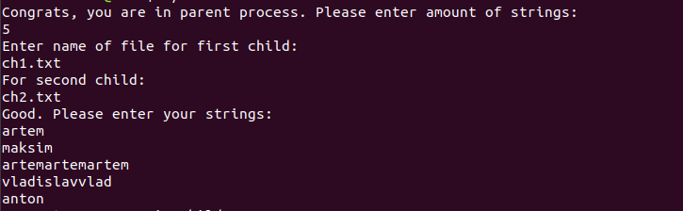

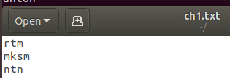

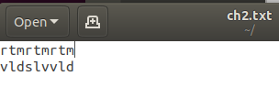Тест 2.  
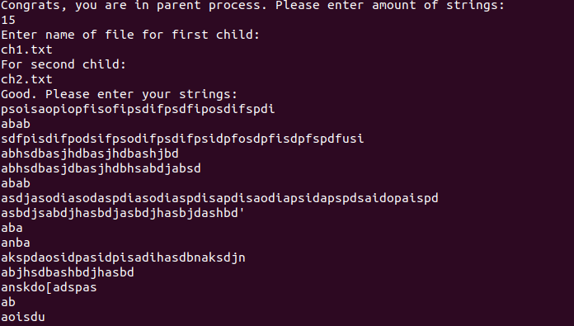

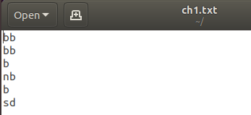

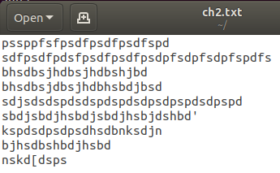  
  
 **Выводы**Данная лабораторная работа, на мой взгляд, служит отличным дополнением ко второй лабораторной работе. Благодаря поставленному заданию я расширил свой функционал работы с процессами и освоил принцип реализации file-mapping.